Администрация городского округа города Кулебаки Нижегородской области
Муниципальное бюджетное дошкольное образовательное учреждение детский сад №22 «Тополек»

Консультация для воспитателей

«Взаимодействие педагогов ДОУ и родителей в вопросах физического воспитания»

Воспитатель: Рыбалко Н.А.

2017-18гг.

Консультация для воспитателей
«Взаимодействие педагогов ДОУ и родителей в вопросах физического воспитания,
Физическое развитие и оздоровление детей имеет важное значение, поэтому необходимо проведение комплексных мероприятий по профилактике, укреплению и коррекции здоровья и физического развития детей, должно быть тесное сотрудничество воспитателей и методической, медицинской службы с родителями детей посещающих детский сад.
Стоящие перед нами задачи физического развития и оздоровления дошкольников:
Дети 2-5 года
Сохранять и укреплять здоровье детей. Развивать функциональные и адаптационные возможности детей и улучшать их работоспособность. Формировать умение сохранять правильную осанку. Удовлетворять потребность детей в движении. Расширять и углублять представления и знания о пользе занятий физическими упражнениями и играми. Знакомить детей с различными способами выполнения основных видов движений. Развивать пространственные ориентировки в статическом положении и в движении. Формировать у детей умения и навыки правильного выполнения движений. Создавать условия для проявления ребенком ловкости, скорости и других физических качеств. Воспитывать интерес к активной двигательной деятельности. Развивать умение быть организованными, поддерживать дружеские взаимоотношения со сверстниками. Воспитывать самостоятельность и учить проявлять активность в разных играх и упражнениях.
Дети 5-6 лет
Формировать правильную осанку и развивать все группы мышц. Повышать степень устойчивости организма к воздействию неблагоприятных факторов окружающей среды. Побуждать детей к самостоятельному использованию хорошо знакомых видов и способов закаливания дома и в детском саду. Совершенствовать системы и функции организма. Формировать представления о своем теле, о необходимости сохранения своего здоровья. Увеличивать запасы двигательных навыков за счет разучивания спортивных упражнений и игр с элементами спорта. Овладевать элементами техники основных видов движений. Расширять знания детей о многообразии физических и спортивных упражнений. Развивать у детей интерес к разным видам двигательной деятельности (учебной, игровой, трудовой и т.д.). Повышать уровень произвольности действий детей. Развивать у детей настойчивость и выдержку при достижении цели, стремление к качественному выполнению движения. Развивать доброжелательные отношения со сверстниками в процессе совместной двигательной деятельности.
Дети 6-7 лет
Повышать тренированность организма, его устойчивость к воздействию различных неблагоприятных факторов. Развивать способность к удержанию статистических поз и поддержанию правильного положения позвоночника. Обеспечивать систематическую тренировку мелкой мускулатуры, тонких движений рук. Удовлетворять потребность детей в движении. Повышать уровень умственной и физической работоспособности. Расширять у детей представления и знания о разных видах физических упражнений спортивного характера. Побуждать детей к созданию различных вариантов упражнений и игр в самостоятельной двигательной деятельности. Формировать умения изменять характер движений в зависимости от содержания музыкального произведения, добиваясь выразительности двигательных действий. Использовать двигательный опыт, умения, навыки в различных условиях (в лесу, парке и за пределами дома и т.д.). Целенаправленно развивать физические качества (скоростные, скоростные - силовые, силу, гибкость, ловкость и выносливость) Развивать умения выбора способов выполнения движений, учитывая свои возможности, правильно оценивать свои силы и целесообразно применяя их в заданных условиях. Формировать умения и навыки наблюдать, анализировать движения и оценивать качество их выполнения. Развивать координацию движений, чувство равновесия, ориентировку в пространстве, скоростную реакцию, силу и гибкость. Формировать у детей потребность в регулярных занятиях физической культурой. Воспитывать ответственное отношение к выполнению правил и различных заданий. Развивать у детей умение самостоятельно организовывать разные по степени подвижности игры и выполнять упражнения. Содействовать развитию положительных эмоций, умения обращаться со своими сверстниками, взаимопонимания и сопереживания.
Решить данные задачи всестороннего физического развития детей, вырастить их здоровыми можно только совместными усилиями родителей и работников ДОУ.
Формами сотрудничества дошкольного учреждения с семьей являются:
1.Родительские собрания - являются одной из эффективных форм взаимодействия с семьей.
2.Совместные физкультурные досуги, праздники, Дни здоровья, туристические походы - позволяют приобщить к здоровому образу жизни не только воспитанников детского сада, но и их родителей. Физкультурные праздники способствуют совершенствованию двигательных умений детей, формированию интереса и потребности в занятиях физическими упражнениями. Дни здоровья содействуют оздоровлению детей и взрослых, предупреждают утомление. Туристические походы – одна из наиболее активных форм совместного отдыха. Это – общение с природой, смена обстановки, психологическая разгрузка и физическая активность. Походы сближают родителей, детей и педагогов дошкольного учреждения, дают прекрасную возможность создания атмосферы взаимопонимания и сотрудничества.
3.Дни открытых дверей - являясь достаточно распространенной формой работы, дают возможность познакомить родителей с дошкольным учреждением, его традициями, правилами, особенностями воспитательно-образовательной работы, заинтересовать ею и привлечь к участию. Проводится как экскурсия по дошкольному учреждению с посещением группы, где воспитываются дети пришедших родителей. Можно показать утреннюю гимнастику, физкультурное занятие, наблюдать за организацией питания, сна, закаливающих процедур и других режимных моментов в ДОУ.
4. Домашние задания - позволяют повысить двигательную активность детей, подтянуть отстающего в движении ребенка, дать родителям конкретные советы по общению с детьми, дать родителям конкретное содержание для общения с детьми.
Методы сотрудничества с семьей:
1.Беседа с родителями - являются наиболее эффективной формой доведения до сведения родителей информации о жизни ребенка в группе. Регулярно сообщая родителям даже о незначительных достижениях ребенка, обращая внимание на его достоинства, воспитатель способствует созданию позитивного взгляда родителей на своего ребенка, приучает следить за успехами ребенка, правильно реагировать на них. Беседы проводятся как индивидуальные, так и групповые. И в том и в другом случае четко определяется цель: что необходимо выяснить, в чем хотим помочь. Содержание беседы лаконичное, значимое для родителей, преподносится таким образом, чтобы побудить собеседников к высказыванию.
2.Консультации - которые проводятся индивидуально или для подгруппы родителей. На групповые консультации можно приглашать родителей разных групп, имеющих одинаковые проблемы или, наоборот, успехи в воспитании. Целями консультации являются усвоение родителями определенных знаний, умений; помощь им в разрешении проблемных вопросов. Формы проведения консультаций различны (квалифицированное сообщение специалиста с последующим обсуждением; обсуждение статьи, заранее прочитанной всеми приглашенными на консультацию; практическое занятие).
3.Наблюдения за ребенком - позволяет многое узнать об особенностях семейного воспитания, микроклимата, общения. Чтобы избежать случайных выводов наблюдение следует проводить несколько раз в аналогичных ситуациях.
4. Анкетирование - помогает выявить наиболее приемлемые и эффективные формы работы с родителями, помогает оценить работу коллектива, выявить те вопросы воспитания и развития детей, которые у родителей вызывают затруднения.
Методы сотрудничества с семьей:  1.Беседа с родителями - являются наиболее эффективной формой доведения до сведения родителей информации о жизни ребенка в группе.  2.Консультации - которые проводятся индивидуально или для подгруппы родителей.  3.Наблюдения за ребенком - позволяет многое узнать об особенностях семейного воспитания, микроклимата, общения.  4. Анкетирование - помогает выявить наиболее приемлемые и эффективные формы работы с родителями.   | 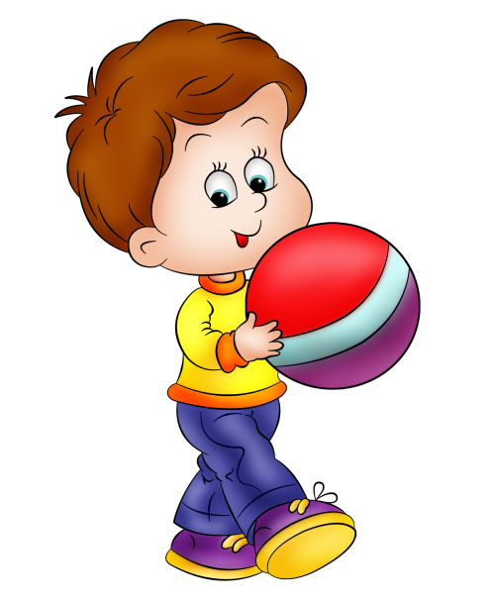  Формами сотрудничества дошкольного учреждения с семьей являются:  - Родительские собрания.  - Совместные физкультурные досуги.  - Дни здоровья, туристические походы.  - Физкультурные праздники.  - Дни здоровья.  - Туристические походы.  - Дни открытых дверей.  - Домашние задания. | Администрация городского округа города Кулебаки Нижегородской области  Муниципальное бюджетное дошкольное образовательное учреждение детский сад №22 «Тополек»  Памятка для воспитателей  «Взаимодействие педагогов ДОУ и родителей в вопросах физического воспитания»  Воспитатель:  Рыбалко Н.А.    2017-18гг.

Задачи физического развития и оздоровления дошкольников:  Дети 2-5 года  - Сохранять и укреплять здоровье детей. - Развивать функциональные и адаптационные возможности детей и улучшать их работоспособность.  - Формировать умение сохранять правильную осанку.  - Знакомить детей с различными способами выполнения основных видов движений.  - Развивать пространственные ориентировки в статическом положении и в движении.  - Формировать у детей умения и навыки правильного выполнения движений.  - Создавать условия для проявления ребенком ловкости, скорости и других физических качеств.  - Воспитывать интерес к активной двигательной деятельности.  - Развивать умение быть организованными, поддерживать дружеские взаимоотношения со сверстниками.  - Воспитывать самостоятельность и учить проявлять активность в разных играх и упражнениях. | Дети 5-6 лет  - Формировать правильную осанку и развивать все группы мышц.  - Формировать представления о своем теле, о необходимости сохранения своего здоровья.  - Увеличивать запасы двигательных навыков за счет разучивания спортивных упражнений и игр с элементами спорта.  - Овладевать элементами техники основных видов движений.  - Расширять знания детей о многообразии физических и спортивных упражнений.  - Развивать у детей интерес к разным видам двигательной деятельности (учебной, игровой, трудовой и т.д.).  - Повышать уровень произвольности действий детей.  - Развивать у детей настойчивость и выдержку при достижении цели, стремление к качественному выполнению движения.  - Развивать доброжелательные отношения со сверстниками в процессе совместной двигательной деятельности.  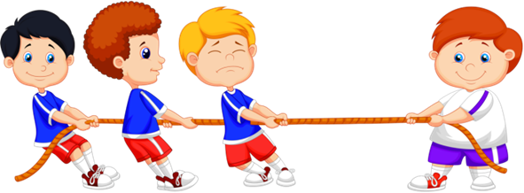 | Дети 6-7 лет  - Развивать способность к удержанию статистических поз и поддержанию правильного положения позвоночника.  - Повышать уровень умственной и физической работоспособности.  - Расширять у детей представления и знания о разных видах физических упражнений спортивного характера.  - Формировать умения изменять характер движений в зависимости от содержания музыкального произведения, добиваясь выразительности двигательных действий.  - Целенаправленно развивать физические качества (скоростные, скоростные - силовые, силу, гибкость, ловкость и выносливость).  - Развивать координацию движений, чувство равновесия, ориентировку в пространстве, скоростную реакцию, силу и гибкость.  - Развивать у детей умение самостоятельно организовывать разные по степени подвижности игры и выполнять упражнения.  - Содействовать развитию положительных эмоций, умения обращаться со своими сверстниками, взаимопонимания и сопереживания.

